第32回 半導体・オブ・ザ・イヤー2026
開催概要
電子デバイス産業新聞は最新のエレクトロニクス製品の開発において最も貢献した製品を称えるため「半導体・オブ・ザ・イヤー」を選定しており、本年が第32回の開催となります。本年は、①半導体デバイス、②半導体製造装置、③半導体用電子材料の3部門でグランプリ1点、優秀賞2点の最大計9点を選定する予定です。
■対象製品
2025年4月～2026年3月までに新製品（バージョンアップなどを含む）として発表された製品・技術
■選考方法
電子デバイス産業新聞の記者によるノミネートを中心とし、記者投票で受賞者を選定します。自薦・他薦も受け付け、記者投票の対象といたします。所定の応募用紙に必要事項を記入のうえ、申し込み締切日4月10日（金）までにご応募下さい。
受賞者には4月下旬までに当社よりご連絡差し上げます。
■発表方法
5月21日（木）または5月28日（木）発行の電子デバイス産業新聞紙面にて発表予定
■授賞式
2026年6月10日（水）午後
電子回路業界で世界最大級の展示会「電子機器トータルソリューション展2026（JPCA Show 2026など）」が開催中の東京ビッグサイト会場内
■ご参考
前回開催（第31回 半導体・オブ・ザ・イヤー2025）の受賞者・受賞製品
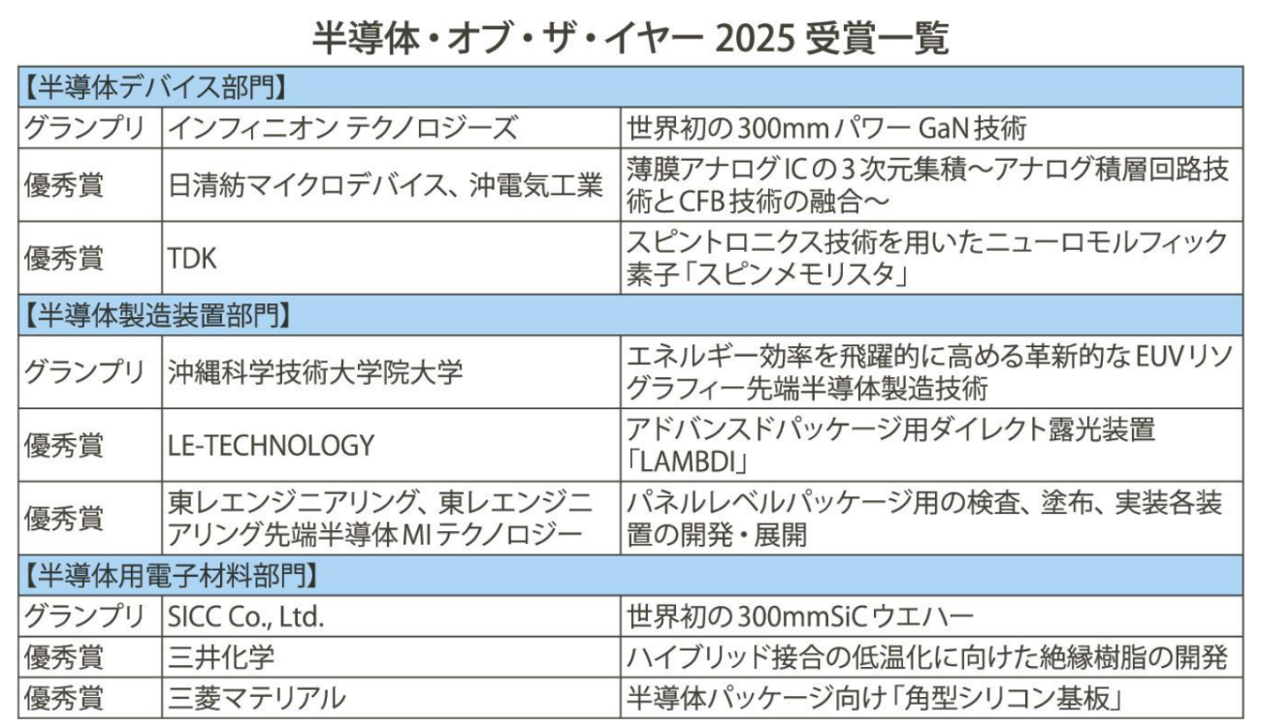

第32回 半導体・オブ・ザ・イヤー2026
応募用紙
（1/2）
■応募部門：該当するカテゴリー欄にチェックを入れてください。
※2025年4月～2026年3月までに新製品（バージョンアップなどを含む）として発表された製品・技術が対象となります。
□半導体デバイス部門 □半導体製造装置部門 □半導体用電子材料部門
■製品名・技術名

■製品・技術の発表時期

■追加資料 □ある □ない
※製品カタログもしくはニュースリリースなどがございましたら、選考に使用させていただきますのでご提供下さい。

（ふりがな）
会社名
TEL |  | FAX
（ふりがな） |  | 所属
申し込み担当者名 |  | 役職
所在地
会社設立年月日 |  | 従業員数
E-mail |  | URL
●複数の製品を応募される場合は、本用紙をコピーのうえご使用下さい。
●E-mailでも応募可能です。応募内容をscnw@sangyo-times.co.jpまでお送り下さい。
問合せ 送付先 | ㈱産業タイムズ社（電子デバイス産業新聞） | 応募期限 4月10日
問合せ 送付先 | 〒101-0032 東京都千代田区岩本町1-10-5 TMMビル3階 | 応募期限 4月10日
問合せ 送付先 | Tel.03-5835-5896 Fax.03-5835-5496 担当：稲葉 | 応募期限 4月10日
問合せ 送付先 | E-mail ： scnw@sangyo-times.co.jp | 応募期限 4月10日
第32回 半導体・オブ・ザ・イヤー2026
応募用紙
（2/2）
■応募製品・技術の情報
１）製品・技術の概要・性能・用途
２）製品・技術の新規性
３）製品・技術の納入・導入実績

問合せ 送付先 | ㈱産業タイムズ社（電子デバイス産業新聞） | 応募期限 4月10日
問合せ 送付先 | 〒101-0032 東京都千代田区岩本町1-10-5 TMMビル3階 | 応募期限 4月10日
問合せ 送付先 | Tel.03-5835-5896 Fax.03-5835-5496 担当：稲葉 | 応募期限 4月10日
問合せ 送付先 | E-mail ： scnw@sangyo-times.co.jp | 応募期限 4月10日

